可再生能源方案简述
本超高层TOD综合体项目立足“无限生长、动态适配”的模块式建筑核心理念，结合湘潭市岳塘区地域气候与资源禀赋，以绿色低碳为导向，构建多元协同的可再生能源利用体系，为建筑全生命周期高效运维与舒适人居环境提供能源支撑，具体方案如下：
1、太阳能光伏板发电方案
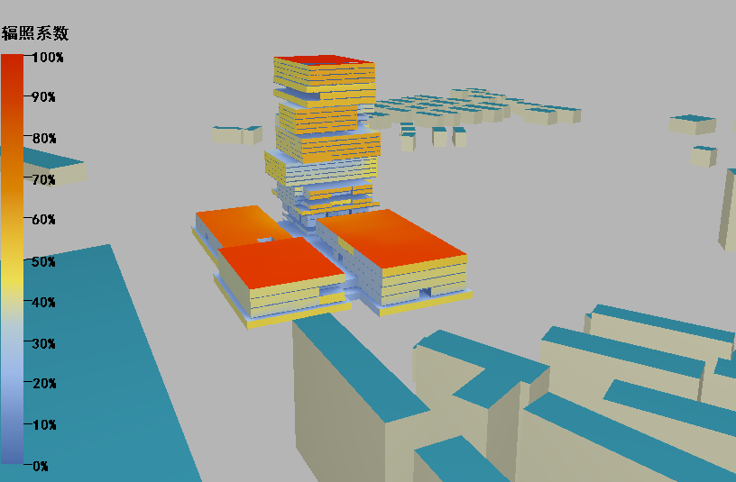
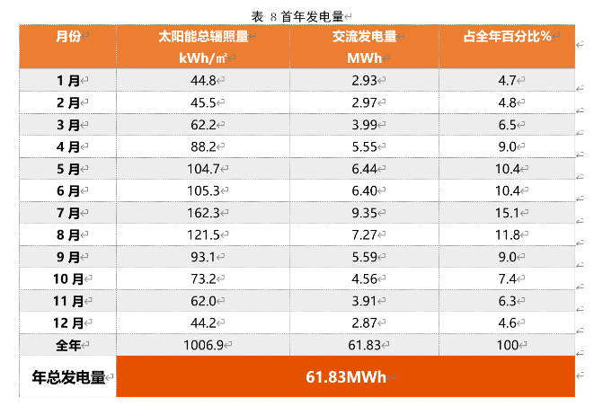
在建筑各模块化单元顶面及外立面(西面)适配光伏、光热一体化组件、太阳能薄膜电池技术，充分挖掘建筑表皮可再生能源收集潜力。组件与模块设计协同适配，可随模块搭接延伸同步拓展铺设范围，实现“生长式”能源产能。光伏系统将太阳能转化为电能，优先供给建筑智能运维平台、机器人检修、无人机运行等核心用电需求；光热系统收集太阳能热量，用于模块内生活热水供应，降低常规能源消耗。
2、水循环方案
通过渗水地砖，屋顶排水管道、绿化收集雨水等设施收集雨水至蓄水池，经过滤水器将污水转化为净水，来满足厕所用水、浇灌用水。
3、水源热泵方案
根据当地水文地质条件（湘江）与水源温度分布，确定了水源热泵的取排水点位置与换热系统布置方案，实现了地热能向建筑用能的转换。在系统运行时，水源热泵通过换热装置提取地下水或地表水的低位热能，经压缩机压缩升温后，为建筑提供采暖、热水等生活用能，同时将换热后的低温水源回灌至地下或排放至地表（符合环保标准）。系统夏季可反向运行实现建筑制冷，替代传统空调与锅炉系统，在大幅降低化石能源消耗、践行低碳环保理念的同时，减少建筑用能成本，带来显著的节能效益与经济收益。
4、风力发电
结合超高层建筑高空风力资源优势，在各模块化单元的露台区域布设小型分布式风力发电装置。装置采用轻量化、模块化设计，适配建筑“无限生长”特性，可随模块叠加同步增设，形成“竖向分布式”风电阵列。利用高空稳定风能转化为电能，与光伏系统形成互补供电模式，共同支撑智能运维、模块人居环境调控等用电需求，提升可再生能源供给的稳定性与冗余度。同时，风力发电装置运行状态纳入智能运维平台统一监测管理，通过无人机定期巡检保障设备正常运行。
本方案通过光伏、风电、水源热泵及雨水循环协同的多元可再生能源体系，与模块式建筑结构、智能运维体系深度融合，实现能源生产与建筑生长同步、供能与用能精准匹配，有效降低建筑对传统化石能源的依赖，践行绿色建筑理念，为未来动态延伸型超高层建筑的能源可持续供给提供可行路径。

